Извештај

На ден 9.11.2022г.(среда) учениците од 2-1 и 2-2 одделение заедно со нивните наставнички Зденка Митреска, Катерина Велковска, Гордана Мисајловска и Оливера Саздова, како и приправникот Татјана Митрички ја посетија училишната медијатека каде јас реализирав час од медиумска писменост-креативна работилница ,,Во посета на шумска градинка во Данска”.

Спроведов презентирање на презентација која ја подготвив јас- ,,Во посета на шумска градинка во Данска”. Пред гледањето им посочив на учениците на што треба да обрнат посебно внимание бидејќи ќе има интеракција со нив.Потоа гледавме и видео на истата тема.
По гледањето се разви жива интересна дискусија.
На крај од часот им зададов и креативна практична работа од прирачникот ,,Практична работа со ДИСО”да нацртаат по доживеано .

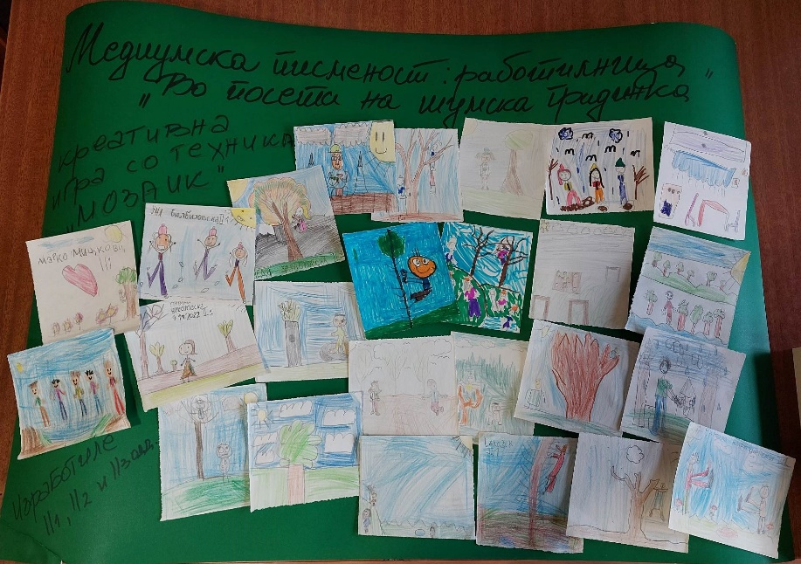

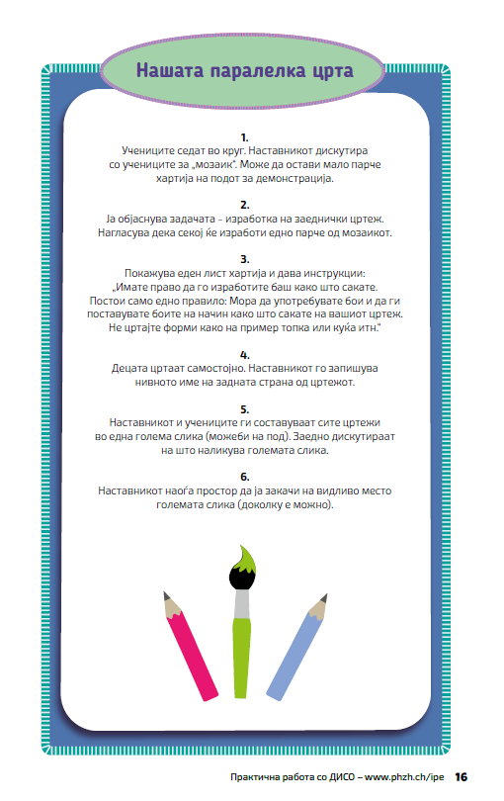

Часот пропратен низ фотографија.↓

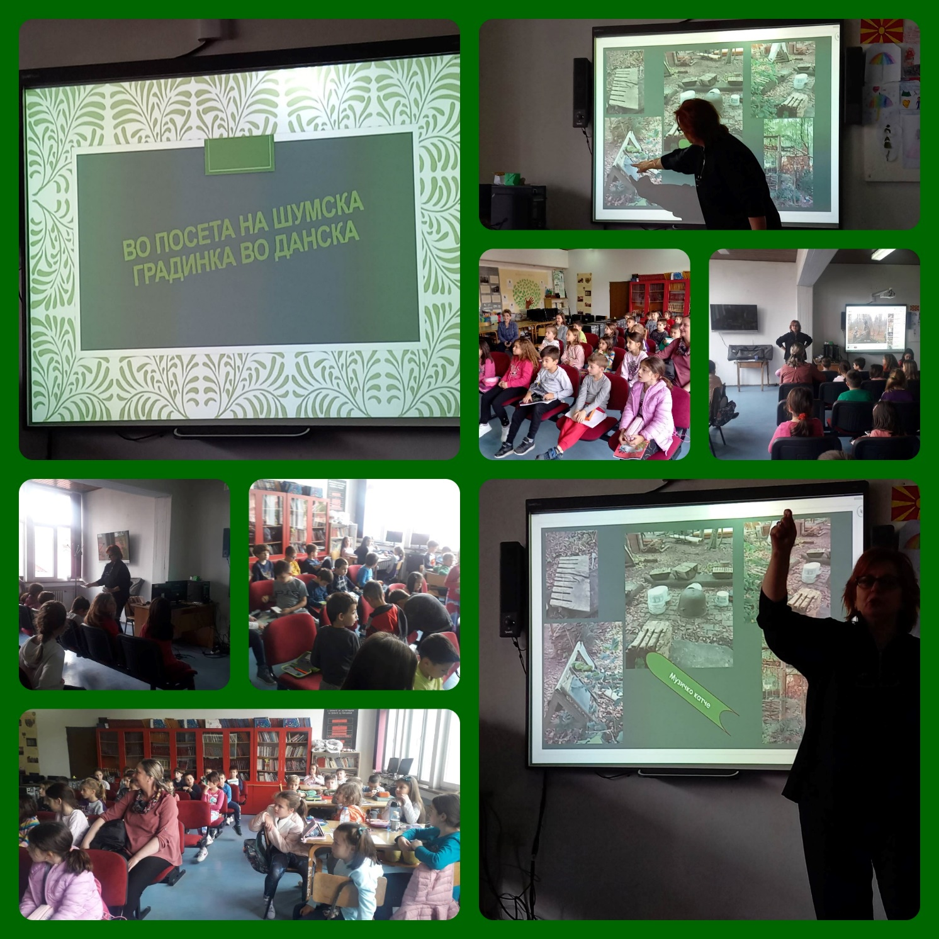

Стручен соработник библиотекар :
Оливера Котева

